長榮中學105學年實習處第二學期 期初處務會議(會議紀錄3/8)
1.時間:105年2月20日(一)，上午8:00-9:00。
2.地點:實習處。
3.人員:實習處林月珍主任、鍾政源組長、謝正國助理與職業群科周志遠主任、王筱婷主任、蔡
佩蓉主任、工業群科助教黃金謀、李榮源、許明聖、設計群科助教施健明、商業群科助教張旭志。11人次。(若該時段有要事另請代理)
通知(MAIL+電話)/簽到表/茶水:江素惠小姐。攝影/記錄: 謝正國助理。會前資料彙整/
影印/公告:鍾組長。
本日周一需至禮堂出席晨禱者，將由本處依簽到單向人事室統一完成請假事宜。
4.會議主題:
項次 | 工 作 項 目 | 本 學 期 預 定 工 作 計 畫
一 | 實習課程巡堂  實施檢討討論 | 1.105學年第二學期實習處輪值巡堂表，請討論。附件一  2.105學年第二學期專業教室與實習工場共同巡堂分配表，巡堂人員:校長、呂主任、林主任、鍾組長、周主任、蔡主任、王主任、謝助理，請討論。完整資料另寄郵件。附件二  3.新學期預定3月至5月進行巡堂2月為準備周6月恢復周。  4.提醒群科助教主動與任課老師詢問到實習工場時間，以利巡堂人員掌控。
【討論與決議】 |  | 1.共同巡堂時間表會以E-MAIL方式寄給群科主任。  2.如有日期需要修正或異動者，務必提前與鍾組長聯繫更正，請群科主任預留時段。
二 | 實習課程  實習日誌與器材設備登錄表稽核業務實施討論 | 1.新學期實習日誌格式、打洞與份數，請討論。  2.針對日誌填寫規則與缺失狀況，請討論。  3.器材設備登錄表延用上學期，如有填寫不夠請至實習處拿新空白登錄表。  4.下學期實習日誌(新)已發至群科助教，請協助發放給學藝股長填寫，請群科助理共同關心。  5.專業教室課表請助教盡快寄至謝助理信箱以便彙整。
【討論與決議】 |  | 1.在新學期開始，實習工場登記簿(綠色封面)如有足夠使用頁面者請繼續延用，如不敷使用，則請更換新簿本。  2.新的實習日誌格式部分修改如下：  a.請廠商在左上角處打孔  b.「實習用具」改為「實習材料用具」  c.第一頁面的上半部書寫空間加大，減少下半部書寫的空間。  d.學生的出缺席欄位，請照實填寫。  3.實習日誌上的公共安全檢核表，請師生與助教務必親自簽署完整不可遺漏及影印。  4.實習日誌的填寫內容，於第一面處務必用手寫敘述上課內容及進度，背面可用影印張貼，但請務必貼牢，不可凌亂。  5.學生到實習工場上課的次數及實習日誌的內容，請照實填寫。  6.請於教學研究會上宣導實習課的任課老師，隨時注意學生在實習日誌的書寫狀況，助教則從旁協助幫忙。
三 | 物料管理系統  使用狀況與更新  &專業教室使用  記錄填報討論 | 1.專業教室使用系統，請群科關心助教與管理者上線填報之狀況避免至期末時填表日期不符的狀況出現。  2.訂於3月2日(四)9:30-11:00進行各群科專業教室年度總檢，核稽查人員:校長、實習處、群科主任。(路線暫定:工業群商業群設計群)  3.請群科助教預先檢查醫藥箱、滅火器、環境整潔、相關指示圖表之效期與完整性。  4.請參考附件105年度職業群科專業教室與實習工廠設備環境總檢核。附件  5.物料系統申請者請注意，單品項總額若超過5萬，流程經過到校長簽核後必需再請總務處提醒入庫動作，否則無法正常領取。
【討論與決議】 |  | 1.醫藥箱、滅火器過期，已多次在行政會議上提出，本處室會請群科協助，統一彙整後再向總務處提出書面申請。  2.對於第3點，有關醫藥箱、滅火器、環境整潔、相關指示圖表部分，請提早準備，在3月2日會協同校長現場加強檢核，事後會再針對缺失部分做下一部指示與如何改進。  3.預計兩周後，3/16前完成複查，請群科提前準備。
四 | 106年度  學校發展務實特色課程計劃進度報告 | 1.本校106年度通過電機科與應用外語科，未通過為資訊科與美工科，核定金額為電機科106,000元、應用外語科150,000元。  2.2月15日已將核定版計劃書與領據，寄至承辦單位(臺灣師範大學電工程學系)  3.請群科依據計劃書時程進行執行，感謝大家辛勞，並評估列入107校定特色課程中。
【討論與決議】 |  | 1.請群科主任協助關心執行進度。
五 | 106年度【職業群科技藝競賽推動小組】 相關進度報告討論 | 1.106年全國技藝競賽兩類師生參賽規劃，請討論。  2.106年度承辦學校為工業類:岡山農工、商業類:台南高商。  3.預定106年度第一次賽前協調會為3月23日(四)12:15召開。  4.日程表: (請討論)  2/28(五)前請指導老師繳交選手訓練計畫表、訓練材料經費概算、選手訓練周誌(實習處檔案下載) 。  3/23(四)12:15召開106年第一次賽前準備會議，6/23(五)12:15第二次賽前會議， 9/22(五)12:15 第三次賽前會議，每3個月召開一次。  提醒請指導老師主動與電腦中心聯繫，協助參賽職種電腦硬體設備與軟體採購審核。
  類別 |  | 職種 | 指導老師 | 選手之人才庫
  工  業  類 | 工業群  4科  21班 | 1.電腦修護 | 郭恆鳴 | 未提供
  工  業  類 | 工業群  4科  21班 | 2.電腦輔助機械製圖 | 黃議賢 | 未提供
  工  業  類 | 工業群  4科  21班 | 3.工業配線 | 林聯昇 | 未提供
  工  業  類 | 工業群  4科  21班 | 4.數位電子 | 黃本善 | 未提供
  工  業  類 | 設計群  3科  20班 | 1.商業廣告 | 王毓璟  許英琮  陳亭潔 | 未提供
  商  業  類 | 設計群  3科  20班 | 2.網頁設計 | 王毓璟  許英琮  陳亭潔 | 未提供
  商  業  類 | 設計群  3科  20班 | 3.電腦繪圖 | 王毓璟  許英琮  陳亭潔 | 未提供
  商  業  類 | 商業群  5科  34班 | 1.文書處理 | 未提供 | 未提供
  商  業  類 | 商業群  5科  34班 | 2.餐飲服務 | 未提供 | 未提供
  商  業  類 | 商業群  5科  34班 | 3.商業簡報 | 未提供 | 未提供
  商  業  類 | 商業群  5科  34班 | 4.職場英文 | 未提供 | 未提供
【討論與決議】 |  | 1.請於2/28前(一週內)完成選手人才庫的建置。  2.請商業群科儘快確定技藝競賽四個職種。  3.如需要電腦中心協助請儘早聯繫王主任，以利後續行政的支援。  4.請商業群與設計群職種名單盡快繳交給鍾組長。
六 | 106年度在校生  工商業類丙級專案  技能檢定業務報告 | 1.今年在校工商業類各職種與報名人數金額統計表請參考附件三。  2.學科考試日期為4月9日，請群科協助提醒考生考試日期。  3.學科加考題庫已發放至各群科辦公室，請確認數量是否正確或有破損請拿回實習處進行更換，再次請群科代為妥善宣導保管與留存。  4.氣壓控制檢定場書面資料進度說明，請討論。  5.中華民國商業職業教育學會106年度商業管理能力檢定，本校應用外語科與流通管理、國貿科、資料處理科；二級61人、三級76人共137人，應考日期3月11日，3月31日成績查詢，請群科主任共同關心。
【討論與決議】 |  | 1.氣壓控制檢定場已完成校內書面的資料初審，本處室會向勞動部提出後續申請作業。  2.請群科及老師們能鼓勵學生踴躍報考技能檢定，以提升專業素養與技能。
七 | 第四屆產攜專班  狀況報告 | 1.依據2月14日南臺產攜專班招生會議說明:本校資料處理科與南臺企管系招生人數50名。  2.請商業群科資處兩班於4月12日前提供學生名單與導師評語於鍾組長信箱彙整。  3.招生簡章預定2月底前寄到本校進行審議修正。
【討論與決議】 |  | 1.有關資料訊息的傳遞上，會再請本處室江素惠小姐多加留意。  2.全家歐陽經理將再次入班宣導，請商群主任留意時間。
八 | 106學年度  教育部國民及學前教育署第二期技職教育在造「策略六-實務增能申辦計畫」 | 1.(A)業界專家協同教學:計劃書一式兩份於2月17日寄送國立嘉義家職進行送審，工業群2件(機電科、資訊科)，商業群1件(觀光事業科)，設計群科1件(美工科)共4件。  2.(B)學生職場體驗:工業群科A1 A2 A3 A17 (共4件)，商業群科A10 A11 A12 A13 A14 A15 A18 A19 A20 (共9件)，設計群科 A6 A7 A21 (共3件)。  3.(C)業界實習:工業群東陽實業場，商業群老爺、西湖渡假村，設計群中華電視台共4件。  4.(D)實習實作:  實習材料(工業群科 C11 C12商業群科 C1 設計群科 C2 C3 C4 C6 C7 C8 C9 C10)共11件。  專業證照訓練費(工業群科 D1 商業群科 D2 設計群科 D4 D5 D6)共5件。  證照考試報名費(工業群科 E5 商業群科 E1 E2 E3 E4 設計群科E7 E8)共6件。  5.以上計畫上線填報系統為2月20日進行鎖定，書面資料一式兩份免備文於3月3月日前寄至高海洋大學(旗津校區)。  6.(E)教師赴公民營：計劃書請於2月底前完成線上填報， 3月10前寄送秀水高工送審。  7.105學年度成果報書將於8月底前完成。(尚未繳交報告書部份105年度商業群B2、B4，尚未執行部份商業群A11、A12、A20，設計群B3)請群科主任協助關心。
【討論與決議】 |  | 1.針對第2、3、4點，請老師在內部撰寫計畫時，其執行時間到12月31日止，請多留意。  2.第7點成果報書資料，本處室會再確認是否有誤。
九 | 高苑科技大學105學年度高中職獎學基金申辦說明 | 1.本年度經費金額為32,500元，由每群科分配10,800元，請於3月底前送計劃書與經費表至鍾組長信箱。(與去年相同格式)  2.成果報書與收支結算表於5月31日前完成與高苑辦理結案事宜。
【討論與決議】 |  | 1.有關合約書的資料本處室會寄給群科主任參考。
十 | 教育部青年教育與就業儲蓄戶方案申辦說明 | 1.參加第三屆青少年就輔員練功大會106/1/7台北青發署 出席者:林月珍主任，南區教育部青年教育與就業儲蓄帳戶方案說明會106/2/8長榮大學出席者:鍾政源組長。  2.推動申方案: 兩種(A)青年就業領航計畫+青年儲蓄帳戶(B)青年體驗學習計畫  3.計劃申請重點說明與資料文件請參考附件四。
【討論與決議】 |  | 1.本方案會於今日的行政會議提出詳細說明，請群科主任先行參閱附件。
十一 | 職業類科校務評鑑工作項目討論 | 1.學校評鑑專業群科項目評鑑表，需統整資料協助，請群科提出，請討論。  2.專業群科評鑑表，請參考附件。
【討論與決議】 |  | - 有關本處室的評鑑要項資料已上傳至學校的網站供大家參閱，如有遺漏，煩請告知。  - 學校評鑑專業群科項目評鑑表，需實習處資料協助者，請群科提出。

5.散會時間: 105年2月20日(一)，上午9:03。
會議相片：
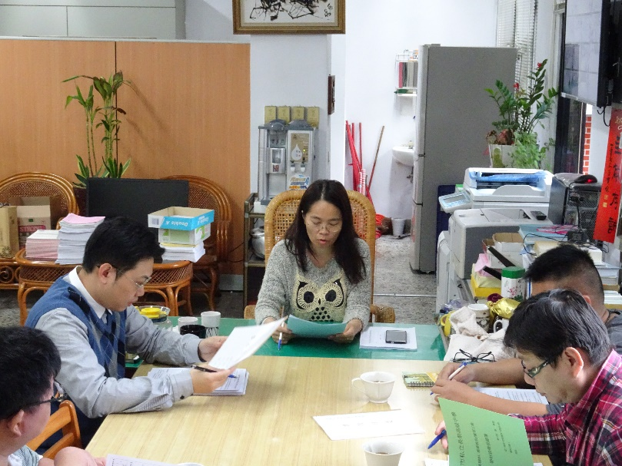 | 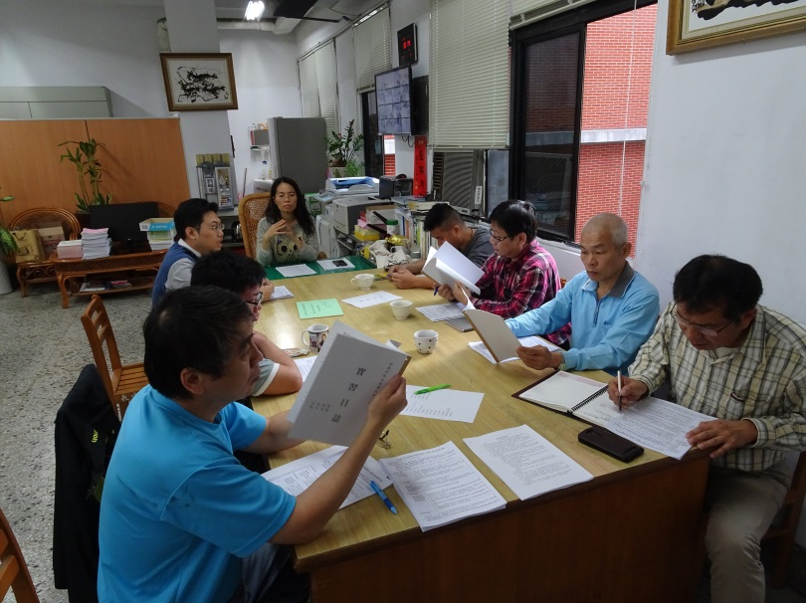
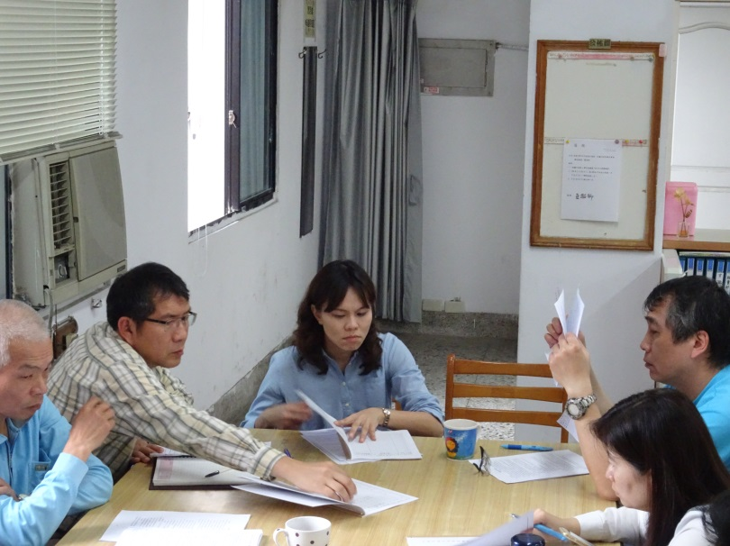 | 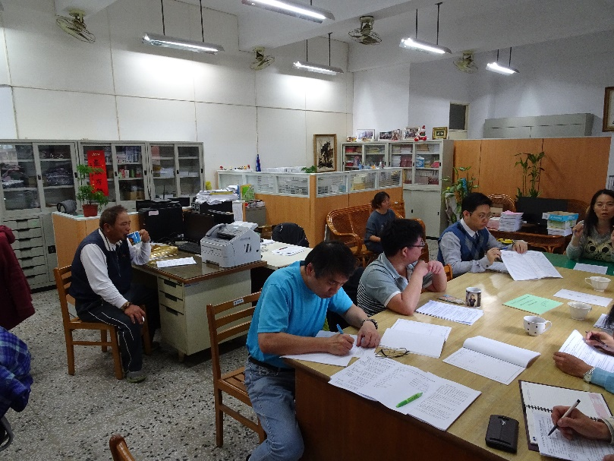
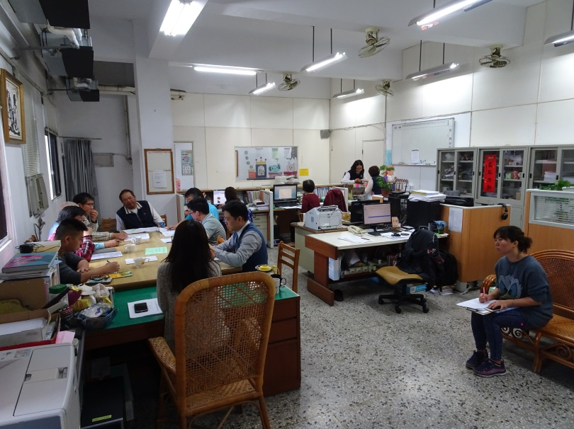 | 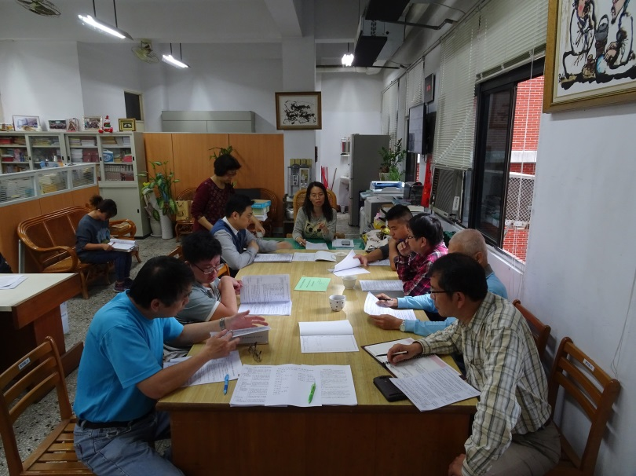

簽到表：
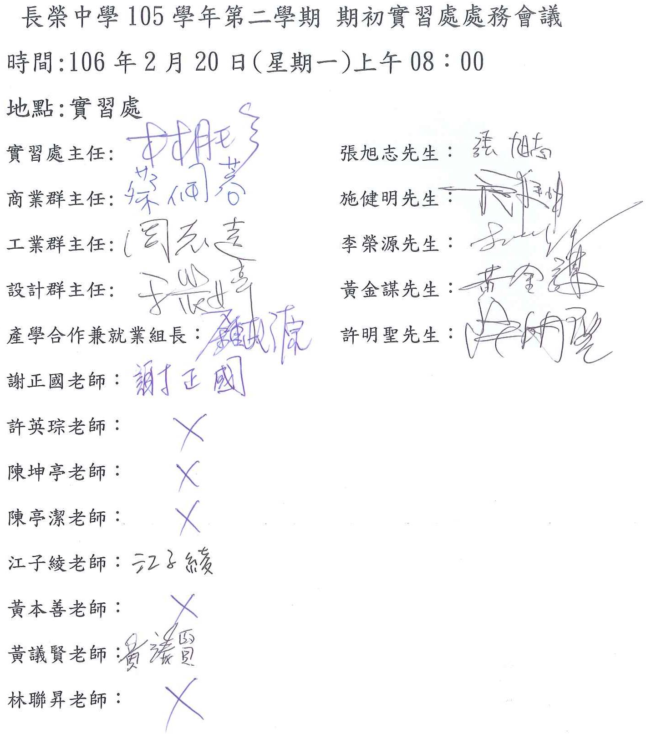

附件一
105學年度第二學期實習處輪值巡堂表
時間 | 8:10~10:10 | 10:20~12:10 | 13:30~15:05 | 15:20~16:55
星期一 | 周志遠主任 | 鍾政源組長 | 蔡佩蓉主任 | 王筱婷主任
星期二 | 林月珍主任 | 周志遠主任 | 鍾政源組長 | 周志遠主任
星期三 | 蔡佩蓉主任 | 林月珍主任 |  | 王筱婷主任
星期四 | 蔡佩蓉主任 | 王筱婷主任 | 林月珍主任 | 鍾政源組長
星期五 | 王筱婷主任 | 蔡佩蓉主任 | 周志遠主任 | 鍾政源組長

注意事項：
1.巡堂人員依上表排定之巡堂輪值表巡堂。
2.每節巡堂後應將特殊狀況註記，有關教學設備及安全設施待改善等情形，請於巡堂記錄表中詳加記載。
3.巡堂情形若須即刻處理事項，應逕與有關處室聯繫；其他事項由實習處分送有關處室處理。
4.請巡堂人員加強上午及下午第一堂課巡堂，督促學生儘快進實習工場上課，勿在外逗留，必要時將在外逗留學生姓名登記於巡堂記錄表中，避免影響其他班級上課。
5.本學期實習教學視導輪值巡堂表請上實習處公告下載。

附件二
105學年度第二學期專業教室與實習工廠巡堂分配表
第一組  (校長、林主任、呂主任、王主任) | 第二組  (呂主任、蔡主任、鍾組長) | 第三組  (呂主任、周主任、謝助理)
巡查時間:8:20~9:20  地點:校長室 | 巡查時間:9:20~10:20  地點:第一實習大樓1F | 巡查時間:9:20~10:20  地點:第一實習大樓1F
第四組  (王主任、呂主任、鍾組長) | 第五組  (校長、林主任、呂主任、蔡主任) | 第六組  (呂主任、周主任、謝助理)
巡查時間:2:30~3:30  地點:第一實習大樓1F | 巡查時間:8:20~9:20  地點:校長室 | 巡查時間:9:20~10:20  地點:第一實習大樓1F
第七組  (校長、林主任、呂主任、王主任) | 第八組  (呂主任、周主任、謝助理) | 第九組  (蔡主任、呂主任、謝助理)
巡查時間8:20~9:20  地點:校長室 | 巡查時間:9:20~10:20  地點:第一實習大樓1F | 巡查時間9:20~10:20  地點:第一實習大樓1F

備註:如當次與校長巡查，請群科主任在第一實習大樓1F等候。

※準備資料
1.教學進度表 2.實習課程表 3.巡堂記錄表

2017.02.20

附件三
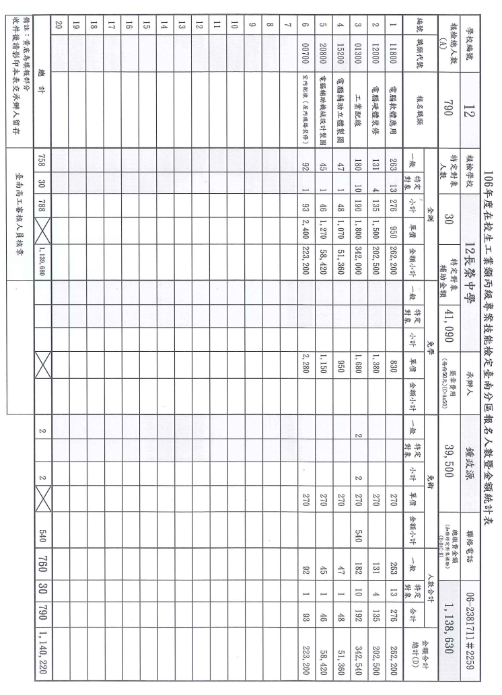

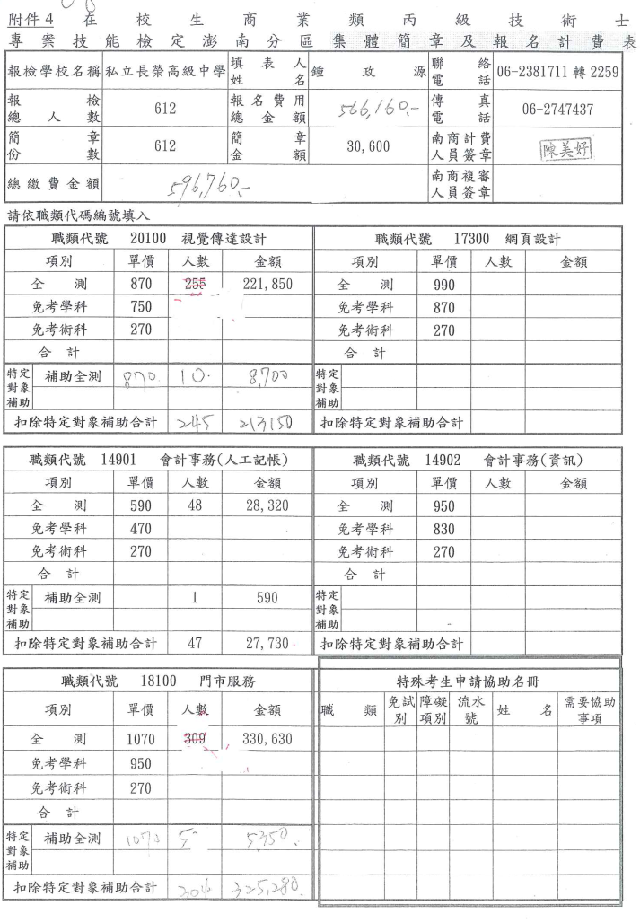

附件四
教育部青年教育與就業儲蓄帳戶方案 重點說明
一、說明會:
(A)第三屆青少年就輔員練功大會106/1/7台北青發署 出席者:林月珍主任
(B)南區教育部青年教育與就業儲蓄帳戶方案說明會106/2/8長榮大學出席者:鍾政源組長
二、會議重點:
1.推動方案: 兩種 (A)青年就業領航計畫+青年儲蓄帳戶 (B)青年體驗學習計畫
2.目的:
(1)協助青年適才適性發展，提供學生職業試探機會以建立正確之職業價值觀。
(2)培養臺灣傳統技藝及區域產業人才，提升高中職畢業生就業率。
(3)拓展青年國際體驗學習機會及多元生活體驗，提升青年國際競爭力。
(4)儲備青年教育及發展經費，暢通技術人才回流就學管道。
3.資料:
「青年教育與就業儲蓄帳戶方案」簡報檔
http://www.edu.tw/1013/News_Content.aspx?n=B421F3490DA27678&s=2E74025FC6FC44DC
「青年教育與就業儲蓄帳戶方案」懶人包影音檔
http://www.edu.tw/1013/Video.aspx?n=AE3F84649139096C&sms=040410F805BE203B
詳細計畫方案資料電子檔下載
http://www.edu.tw/1013/Content_List.aspx?n=C5F29E1FADDE6895
4.各計畫方案說明:[申請資格:應屆畢業生]
(A)青年就業領航計畫+青年儲蓄帳戶重點:
(1)每月撥款就業及創業準備金10000元(教育部與勞動部各5000元)，但中途轉職或停止計畫，費用無補助，此費用需要完成計劃後專款撥款並分期(最多三年106-108年)，名額每年5000位。
(2)優質職缺產業類別:傳統技藝、農業、工業(綠能科技)、商業、文創，在地職缺優先錄用。
(3)計畫中學生不可以中途回學校念書，如有學籍馬上終止計劃。
(4)與企業面試媒合無成功者，勞動部會依據學生狀況進行輔導轉職。
(B) 青年體驗學習計畫重點:
(1)適用於畢業後非升學愈壯遊或參加志工服務與達人見習(進修技藝能力)。
(2)此方案無任何經費補助。
(3)繳交企劃書。
(4)計畫完成發給證明書(可以特殊加分於個人申請大學或技專)。
三、校內行事:
(1)辦理時程與討論項目: [計劃試辦期程:三年]
1.3月1日至10日 提出意願名單與比例 (每校最多10%)
2.成立組織推動小組成員:校長、種子教師、教務處、學務處、實習處、輔導處、國際事務中心、高三導師 (請參考 簡報檔 輔導綜合考評表及學校執行小組設置要點)
3.學校規劃宣導學生得知此方案，並填寫參加意願表。
4.高三導師與輔導處協助填寫輔導綜合考評表。
5.此方案彙整單位?
6.計劃申請日期5月1日至10日。
(2)執行規劃: 1.2/22成立推動小組與工作執掌劃分；2.2/25發放高三職三師生與家長宣導單；
3.3月初進行第一次推動小組會議。

長榮中學105年度職業群科專業教室與實習工廠設備環境總檢核3月4日(五) 8:30-10:30
稽查人員:校長、實習處主任/組長、三大群科主任 105/03/18實習處統整
項目/  群科 | 巡查教室 | 實習  日誌 | 地點 | 105  使用率/  總次數 | 104  使用率/  總節數 | 需改善項目 | 負責  改善  單位 | 自主管考與事後跟催  ◆未執行▲執行中●執行完成
設  計  群  3/4  8：40  |  9：40 | 1.  網版印刷教室 | 有 | 第一實習大樓旁  1樓 | 202.38%  原42次  計85次 | 無資料 | (1.3/4當天未檢核  2.105/04將發包拆除，故將檢視剩餘設備  與設施現況、擺放與留存  3.3/14上午進行檢核) | 設計群/總務處 | ●執行完成 總務處委外廠商進行處理
設  計  群  3/4  8：40  |  9：40 | 2.  陶瓷教室 | 有 | 第一實習大樓旁  1樓 | 80.95%  原42次  計34次 | 無資料 | (1.3/4當天未檢核  2.105/04將發包拆除，故將檢視剩餘設備  與設施現況、擺放與留存  3.3/14上午進行檢核) | 設計群/總務處 | ●執行完成 總務處委外廠商進行處理
設  計  群  3/4  8：40  |  9：40 | 3.  攝影教室/錄音室 | 有 | 第一實習大樓4樓 | 11.42%  原105次  計12次 | 無資料 | 1.暗房內天花板發霉  2.課程表需更新  3.逃生路線圖  4.實際使用率宜提升 | 設計群/總務處 | ●執行完成  ●執行完成  ●執行完成
設  計  群  3/4  8：40  |  9：40 | 22.NEW  文創教室 | 無 | 資訊大樓  B1 | 無資料 | 無資料 | 1.設備要貼上設備名稱與使用說明  2.新設備要辦研習讓老師學會使用  3.資訊大樓地下室外面舊式椅子要搬移  避免學生走過撞倒受傷 | 設計群/總務處 | ●執行完成  ●執行完成  ●執行完成
設  計  群  3/4  8：40  |  9：40 | 23. NEW  多媒體教室 | 無 | 光鹽學社  2F | 無資料 | 無資料 | 1.環境需整理  2.設備要貼上設備名稱與使用說明 | 設計群/總務處 | ●執行完成
商  業  群  3/4  8：50  |  9：20 | 4.  英語戲劇 | 無 | 第一實習大樓5樓 | 計137次 | 92.65%  86節 | 無。(完整且用心維護，資料與品項齊全，  感謝群科蔡主任、負責黃振鴻組長協助)
商  業  群  3/4  8：50  |  9：20 | 5.  國貿專業  門市服務  教室 | 無 | 第一實習大樓5樓 | 計84次 | 無資料 | 無。(完整且用心維護，資料與品項齊全，  感謝群科蔡主任、負責黃振鴻組長協助)
商  業  群  3/4  8：50  |  9：20 | 6.  烘培教室 | 有 | 第一實習大樓3樓 | 107.14%  原84次  計90次 | 284.21%  57節 | 1.桌面器具擺設需整齊清潔  2.冰箱底下有積水  3.鉆板太黑需更換  4.工作平台環境加強清潔  5.課程表需更新  6.打掃用具需專區區隔  7.冰箱內不可置入紙箱紙袋易有蟲卵孳生 | 商業群 | 3/18  ●執行完成  ●執行完成  ●執行完成  ●執行完成  ●執行完成  ●執行完成
商  業  群  3/4  8：50  |  9：20 | 7.  餐旅服務 | 有 | 第一實習大樓3樓 | 166.66%  原84次  計140次 | 無資料 | 1.空間不足設備無法全部放置使用  2.課表需更新  3.尚有設備未拆除貼財產標籤 | 商業群
商  業  群  3/4  8：50  |  9：20 | 8.  飲料調製 | 有 | 第一實習大樓3樓 | 原84次  計 | 無資料 | - 食材有效日期需定期檢查是否有過期  (檢核有逾期原物料)  - 留意進貨數量，多以少量進貨求保鮮 | 商業群 | 3/18  ●執行完成
商  業  群  3/4  8：50  |  9：20 | 9.  中餐教室 | 無 | 第一實習大樓2樓 | 無資料 | 無資料 | 無  (正式課程使用目前只有體育班使用)
商  業  群  3/4  8：50  |  9：20 | 10.  Midas | 有 | 第二會議室左側 | 無資料 | 100%  16次 | 無。(完整且用心維護，資料與品項齊全，  )
工  業  群  3/4  8：00  |  8：40 | 11.  車鉗工廠 | 無 | 第一實習大樓1樓 | 無資料 | 無資料 | 無。(完整且用心維護，資料與品項齊全，  感謝群科周主任、負責楊老師與黃助理之協助)
工  業  群  3/4  8：00  |  8：40 | 12.  機電整合實習工場(製圖  教室1) | 有 | 第一實習大樓1樓 | 無資料 | 無資料 | - 請新增設備介紹與手冊放置  (完整且用心維護，資料與品項尚齊全，  感謝群科周主任、負責王老師與黃助理之協助) | 工業群 | 3/18  ●執行完成
工  業  群  3/4  8：00  |  8：40 | 13.  製圖教室  (2) | 有 | 第一實習大樓2樓 | 無資料 | 無資料 | 無。(完整且用心維護，資料與品項齊全，  感謝群科周主任、負責王老師與黃助理之協助)
工  業  群  3/4  8：00  |  8：40 | 14.  電腦繪圖教室(電腦教室製圖科) | 有 | 第一實習大樓1樓 | 無資料 | 無資料 | - 牆壁上電源線外漏  (完整且用心維護，資料與品項齊全，  感謝群科周主任、負責王老師與黃助理之協助) | 工業群/總務處 | 3/18  ●執行完成
工  業  群  3/4  8：00  |  8：40 | 15.  基本電學實習工場 | 有 | 第一實習大樓B1 | 36.73%  原147次  計54次 | 93.88%  98節 | 1.充實設備財產標籤要補齊  2.設備手冊要放置 | 工業群 | 3/18  ●執行完成
工  業  群  3/4  8：00  |  8：40 | 16.  室配練習場 | 有 | 第二實習大樓1樓 | 無資料 | 無資料 | 無。(完整且用心維護，資料與品項齊全，  )
工  業  群  3/4  8：00  |  8：40 | 17.  低壓工配實習工場 | 有 | 第一實習大樓B1 | 40.47%  原84次  計34次 | 58.70%  76節 | 1.牆壁上舊題目設備需拆除  2.牆壁粉刷  3.放置新題目-DEMO樣板 | 工業群/總務處 | 3/18  ●執行完成
工  業  群  3/4  8：00  |  8：40 | 18.  機電實驗實習工場 | 有 | 第一實習大樓B1 | 70.23%  原84次  計59次 | 105.20%  77節 | 無。
工  業  群  3/4  8：00  |  8：40 | 19.  鑄造工廠 | 有 | 第二實習大樓1樓 | 無資料 | 無資料 | 無。
工  業  群  3/4  8：00  |  8：40 | 20.  電子電路實習工場  (3F) | 有 | 行政大樓3F | 63.09%  原168次  計106次 | 86.93%  153節 | 1.器材室天花板需粉刷  2.逃生路線要放置教室內部  3.充實設備多項器材未拆封，宜盡快放置定位給師生使用 | 工業群/總務處 | 3/9(三)8:30第二次複查仍未齊全  3/18  ●執行完成  ●執行完成  ●執行完成
工  業  群  3/4  8：00  |  8：40 | 21.  微處理機數位邏輯  實習工場  (2F) | 有 | 行政大樓2F | 78.09%  原105次  計82次 | 98.93%  94節 | 1.逃生路線圖需放置教室內部  2.警語標示要更新  3.教學課程流程圖要放置  4.牆壁上電源孔需加蓋子  5.管路孔要油漆 | 工業群/總務處 | 3/9(三)8:30第二次複查仍未齊全  3/18  ●執行完成  ●執行完成  ●執行完成
備註 | 實習工場設備擺放參考範例，請群科參酌：  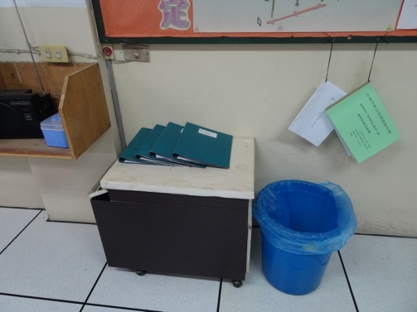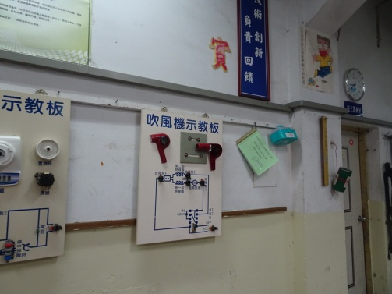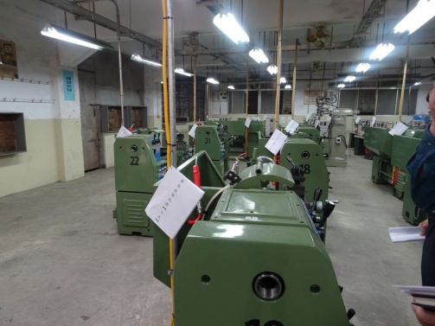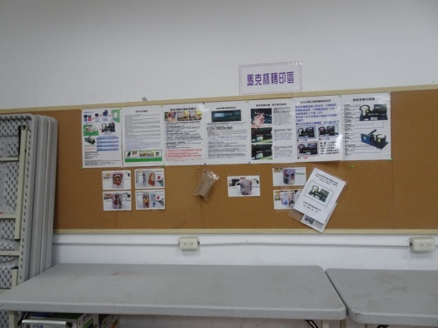  (工場內需要放置上課記錄表與日誌) (課程內容教材範本) (每部機器設備需要有手冊或使用記錄) (牆上張貼設備介紹與相關使用說明)
群科幹事/助理: 群科主任: 實習處主任: 校長:

